Что такое первичный балл ЕГЭ
Каждое задание ЕГЭ дает определенное число баллов. Это так называемый первичный балл. В зависимости от предмета, за одно задание можно получить от 1 до 25 баллов. Максимальный первичный балл может составлять от 21 до 100. Это также зависит от предмета. При сдаче ЕГЭ каждому участнику сначала выставляют первичный балл. А затем по специальной формуле рассчитывают для него тестовый (окончательный) балл ЕГЭ по 100-балльной шкале. Именно тестовые баллы ЕГЭ используются при поступлении в вуз и для получения аттестата.

Для чего нужно шкалирование ЕГЭ
- Первая причина шкалирования — различный уровень сложности заданий. Было бы ошибкой давать равную оценку за ответ на базовый вопрос и за решение сложной задачи. Чтобы этого избежать, используются два приема – разная оценка за разные уровни сложности либо использование повышающего коэффициента. Коэффициенты эти варьируются в диапазоне от 1 до 6 и зависят от глубины знаний, нужных для решения задачи.
- Еще одной причиной введения шкалирования ЕГЭ стало то, что количество заданий даже по одному учебному предмету каждый год разное. При этом результаты тестирования, в соответствии с законом об образовании, действительны для поступления в вуз в течение 4 лет после сдачи экзаменов. Для того чтобы выпускники разных лет имели равные права при поступлении в вузы, нужна единая система. Именно ее и обеспечивает шкалирование.
- Третья причина введения перевода первичных результатов во вторичные – шкалирование позволяет сравнивать результаты по разным предметам. Первичные оценки по разным предметам сильно отличаются, например, по русскому языку это может быть 58, а по математике только 30. Вторичные баллы позволяют сопоставлять знания ученика по разным предметам, что может быть учтено при поступлении.

В результате шкалирования первичные баллы переходят в тестовые, они же вторичные. Шкала для перевода первичных оценок во вторичные основана на разработанной Министерством образования РФ математической модели. Она учитывает множество факторов, в число которых входит и сложность заданий, и статистическая информация по проведению тестирования, и количество заданий. Этот инструмент заново разрабатывается каждый год и вводится в действие приказом Рособрнадзора после завершения тестирования и подсчета первичных баллов.

Вторичные баллы указываются в сертификате единого экзамена. Это окончательный результат, который можно оспорить только в экзаменационной комиссии или в суде.

Процедура шкалирования
Шкалирование означает процесс перевода первичных баллов во вторичные. Для этого используются специальные таблицы.
В 2022 году во всех предметах планируется изменение шкалы перевода первичных баллов ЕГЭ в тестовые.

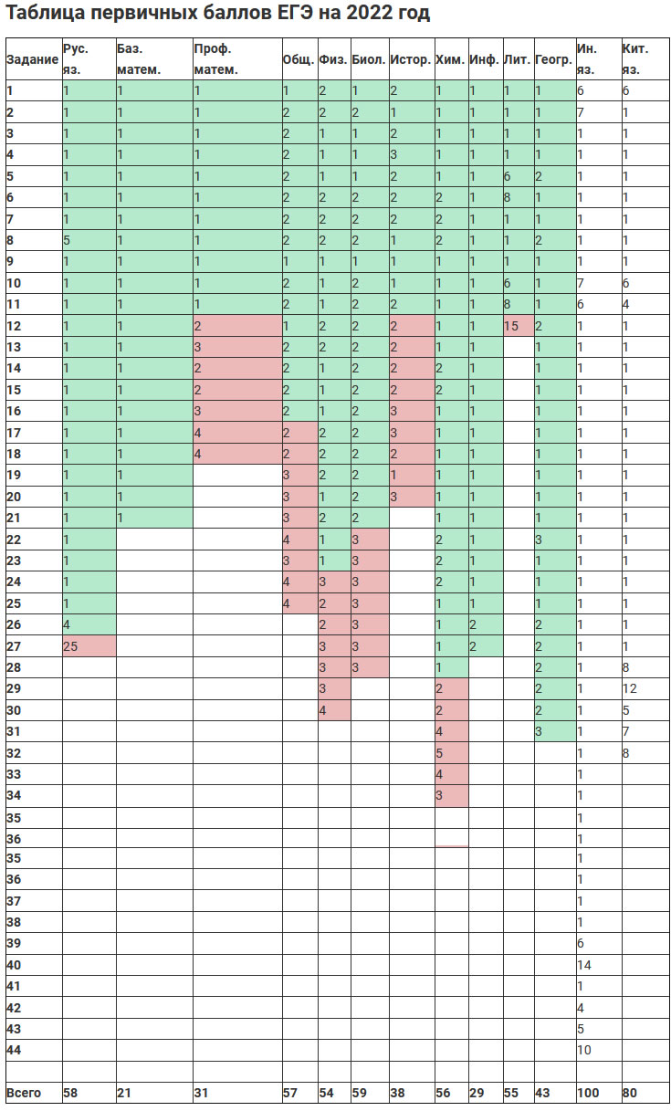

Пороговые значения ЕГЭ
Чтобы сдать единый государственный экзамен, необходимо по выбранным предметам набрать хотя бы минимальное количество баллов. Обращаем внимание, что это количество, оно же пороговое значение, свое для каждого предмета, причем это в равной степени относится и к первичным, и к вторичным результатам. Если учащийся дает меньше верных ответов, чем пороговое значение на год тестирования, экзамен считается несданным.

Как влияют баллы ЕГЭ на аттестат?
Баллы ЕГЭ никак не влияют на оценки в вашем аттестате за 11 класс. Вам не нужно переводить их в оценки. В аттестате будет то, что вы заработали за год во время учебы.
Правда, чтобы получить аттестат, нужно сдать ЕГЭ по обязательным предметам. Обычно это русский язык и базовая математика.

